운영사무국 대행 제안서
접수부터 결과보고까지, 담당자의 운영 부담을 줄입니다.
심사·선발·밋업·멘토링에 필요한 사무국 실무를 맡습니다. 접수와 개별 안내, 심사장·장비 준비, 현장 진행, 일간 보고와 결과자료 정리까지 사업에 맞춰 운영합니다.

제안 대상
창업·기업 지원기관 · 공공사업 운영사 · 액셀러레이터
업무별 역할
역할 | 담당 업무
기관 | 사업 방향·운영 기준 설정, 위탁 범위와 변경사항 승인
심사위원 | 정해진 심사 기준에 따른 평가와 심사 의견 제시
에픽스테이지 | 접수·안내·현장 및 장비 준비·진행·보고 등 합의한 운영 실무

제안 방향
정해진 범위의 실무는 사무국이 처리하고, 기관의 결정이 필요한 사항은 구분해 보고합니다.
Crafting Stage for Innovators
위탁할 수 있는 운영 실무
접수 대행부터 심사장 조성, 심사 진행과 결과 안내까지 준비합니다.
접수 대행·서류 보완
접수 명단과 제출자료를 정리하고 중복·누락을 확인합니다. 보완 요청과 회수, 마감까지 관리합니다.
심사장·장비 준비
노트북과 평가시스템을 준비하고, 심사 공간과 다과·휴게공간을 조성합니다.
심사위원 안내·자료 준비
심사위원의 일정과 참석 여부를 확인하고 안내자료·서약서·평가자료를 준비합니다.
발표·심사 진행
발표 순서와 시간을 관리하고, 자료 변경·지연·불참에 대응합니다.
평가자료 회수·집계
평가표와 점수·의견을 회수하고 누락을 확인합니다. 기관이 정한 산식에 따라 집계합니다.
결과 안내·자료 인계
승인된 결과를 안내하고 후속 서류와 문의·이의 접수 내역을 정리해 기관에 전달합니다.

준비·공유 자료: 접수·보완 현황 · 심사 운영안 · 평가자료·집계표 · 결과 안내 기록
밋업·멘토링 운영
밋업
상담 수요 조사와 매칭, 개별 시간표부터 상담데스크 운영과 사후 자료 정리까지 맡습니다.
업무 | 운영 내용
사전조사·매칭 | 기업 프로필과 상담 목적, 희망 상대를 확인하고 배정안을 만듭니다.
시간표·개별 안내 | 중복 일정과 테이블·라운드 충돌을 조정하고, 명찰·시간표·준비사항을 안내합니다.
상담 현장·사후 정리 | 접수와 도착을 확인하고 지연·불참·공석에 대응합니다. 상담 기록과 후속 상담 의향을 정리합니다.
준비·공유 자료: 상담 수요·배정안 · 기업별 시간표 · 현장 진행표 · 상담 기록
멘토링
참가자·전문가 매칭과 일정 조율부터 회의 준비, 회차별 진행 확인과 일지·증빙 정리까지 맡습니다.
업무 | 운영 내용
수요 확인·매칭 | 상담 주제와 전문가 분야, 가능한 시간을 확인해 배정합니다.
회의 준비·회차 관리 | 사전자료와 접속 정보를 안내하고 실제 진행 여부를 확인합니다. 변경·취소·미응답 건은 다시 조율합니다.
일지·증빙·결과자료 | 작성된 일지를 회수하거나 실제 상담 기록을 바탕으로 초안을 작성해 당사자 확인을 받습니다. 누락 증빙과 미완료 건도 구분해 정리합니다.
준비·공유 자료: 배정·일정표 · 회차별 진행 현황 · 확인된 상담일지 · 증빙·결과자료
수행 절차 및 보고 방식
사무국이 처리 중인 일과 기관의 결정이 필요한 일을 구분해 공유합니다.
01 업무 분담과 기준 협의
사업 일정과 대상, 맡길 업무와 승인 기준을 정합니다. 필요한 현장·장비·시스템 구성과 보고 방식도 함께 확인합니다.
02 접수·안내·운영 준비
접수자료와 일정을 정리하고 참가자·전문가에게 안내합니다. 현장과 장비는 운영 일정에 맞춰 준비합니다.
03 진행 관리·일간 보고
현장과 회차별 진행, 변경·미응답·보완 건을 관리합니다. 처리 현황과 기관의 결정이 필요한 사항을 구분해 보고합니다.
04 결과 정리·인계
평가자료·상담일지·증빙 등 합의한 결과자료를 정리하고, 승인된 결과 안내와 후속 자료 인계를 진행합니다.
일간 보고·결과보고
접수·보완·진행 현황과 미결 사항을 일간 보고로 공유합니다. 보고 항목과 시각, 전달 방식은 사업 일정에 맞춰 정합니다. 종료 시에는 진행 내역과 증빙, 남은 확인사항을 정리해 전달합니다.
진행 현황과 공유 자료

진행 현황과 담당자 확인사항
업무 | 현재 상태 | 사무국 후속 조치 | 기관 확인
참가기업 A  멘토링 | 일정 재조율 | 양측 가능 시간 확인 | 기준 밖 변경 승인
참가기업 B  밋업 | 개별 안내 완료 | 회신·출석 확인 | 별도 확인 없음
참가기업 C  일지 | 제출 확인 중 | 미제출 자료 재안내 | 기한 연장 여부

업무 방식을 설명하기 위한 가상 예시입니다. 실제 기업·참가자 정보나 수행 실적이 아닙니다.
준비·공유 자료
자료 | 구성 내용
접수·일정·진행 현황 | 접수·보완 상태, 대상별 일정과 진행 여부, 변경 내역
기관 확인사항 | 기준 밖 요청, 기한·일정 변경, 승인이나 결정이 필요한 사안
결과·증빙 자료 | 평가자료·집계표, 상담일지, 현장 기록, 제출·미제출 내역과 인계 자료
관련 수행 사례
상담 희망 조사와 개별 배정, 회차별 일정 조율, 현장 진행까지 사업에 필요한 운영 실무를 맡았습니다.
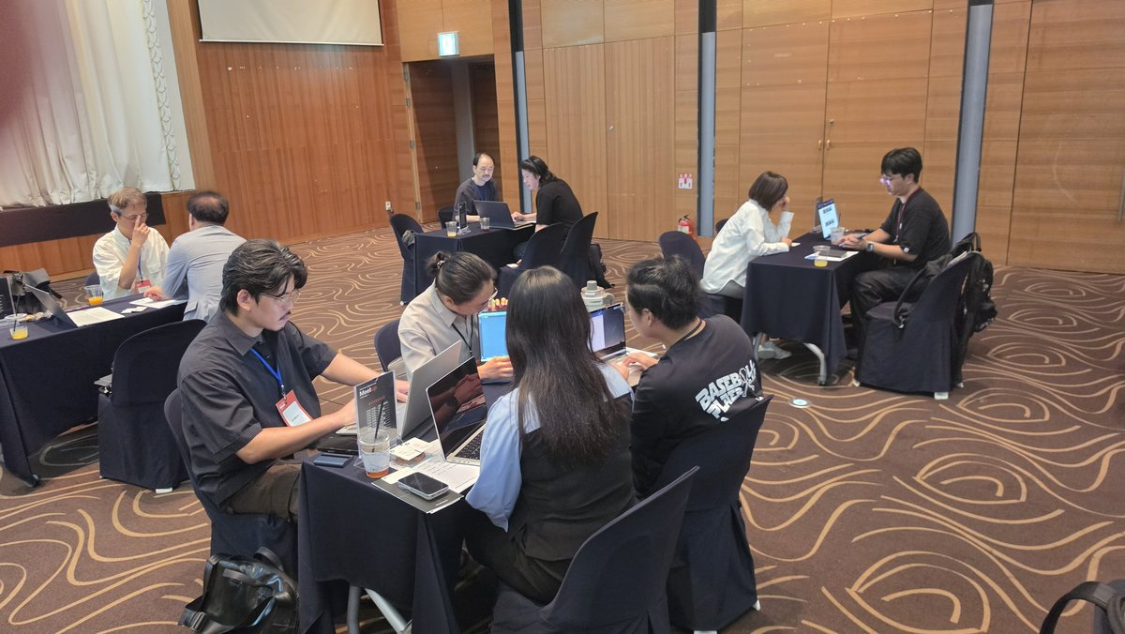  2026 디자인-기술 협업 밋업 · 기업 간 미팅 | 2026 디자인-기술 협업 밋업  2026. 8. 20. · 성남 코리아디자인센터  기업별 상담 희망을 조사해 서로를 선택한 조합을 우선 배정했습니다. 명찰과 개별 일정표를 준비하고 현장 출석·부재·공석을 관리했습니다.  사전 배정·출석 현황·현장 변경을 정리한 결과보고

2026 생활문화혁신 멘토링 운영
2026. 9. 기준 운영 중
경북창조경제혁신센터의 멘토링 운영을 맡아 참가기업·멘토의 일정을 조율하고 있습니다.
회차별 진행과 상담일지 제출 여부를 구분하고, 변경 일정을 다시 안내하며 미제출 자료를 확인합니다.
사업 대상 66개사 · 기업별 4회 멘토링 / 완료 실적이 아닌 사업 범위

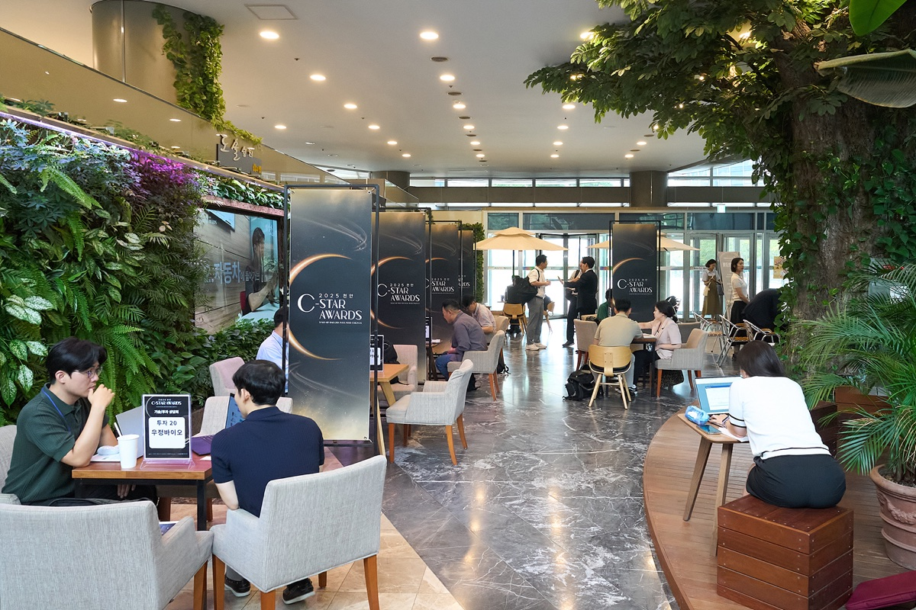  2025 천안 C-Star Awards · 기술·투자 상담 현장 | 2025 천안 C-Star Awards  2025. 9. · 천안  행사의 기술·투자 상담테이블 32개를 현장에서 운영했습니다.  기술·투자 상담테이블 현장 운영

상세 사례는 서비스 페이지에서 확인하실 수 있습니다.
https://www.epicstage.co.kr/services/operations/
제안 범위 및 협의 기준
제안 범위 | 업무 내용
심사·선발 | 접수·보완, 심사장·노트북·평가시스템·다과·휴게공간 준비, 심사 진행, 평가자료 회수·집계, 승인된 결과 안내
밋업 | 상담 수요 조사·매칭, 개별 시간표·명찰·안내, 상담데스크 운영, 상담 기록·후속 의향 정리
멘토링 | 수요 확인·매칭·일정 조율, 회의 준비·회차 관리, 상담일지·증빙·결과자료 정리
일간 보고·결과보고 | 접수·보완·진행 현황과 미결 사항 보고, 진행 내역·증빙·남은 확인사항 인계

견적 협의 기준
검토 항목 | 협의할 내용
업무 범위 | 접수·안내·현장 준비·진행·일간 보고·결과자료 중 필요한 업무
기간과 대상 | 운영 기간, 참가자·전문가 수, 회차와 집중 운영 시기
운영 조건 | 장소·장비·평가시스템 구성, 현장 인력, 보고와 결과자료 범위

전체 사무국뿐 아니라 접수 대행·현장 준비·일정 조율·결과자료 정리 등 일부 업무도 맡길 수 있습니다.
진행 중인 사업은 현재 일정과 참가자·전문가 현황, 남은 업무를 확인한 뒤 인수 범위를 정합니다.
필요한 인력과 장비, 자료 접근 범위와 보고·인계 방식은 착수 전에 협의합니다. 심사위원은 정해진 기준에 따라 평가하며, 최종 선발·승인 권한은 사업별 절차에 따릅니다.
문의하기
궁금한 점을 편하게 남겨주세요. 확인 후 연락드리겠습니다.
pd@epicstage.co.kr | 031-997-3747
https://www.epicstage.co.kr/services/operations/

